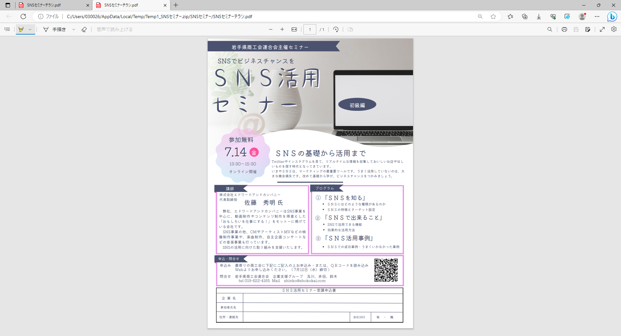

遠野商工会では、

**あすもあ遠野3階多目的ホール**

で開催します。

　会社等からのオンライン視聴を希望する場合は、申込書に記載をお願いします。

ZOOMで配信する予定です。会社での視聴希望者とWEB申し込みの場合は後日URLをメールで送付します。

視聴場所希望・あすもあ遠野多目的ホール　　・　会社等（メール　　　　　　　　　　　）